

**MANUAL DE USUARIO**

**JP-CABINA EXTRACTORA SIN DUCTOS**

**REF: JPCEGH-F-A MODELO 2017**

**JP INGLOBAL**

**JP-CABINA EXTRACTORA SIN DUCTOS**

**REF. JPCEGH-F-A**

“La información presentada en este manual pertenece a título exclusivo y privativo a **JP INGLOBAL,** sin que su publicación suponga, en modo alguno, que los elementos publicados o en la forma en la cual se presentan, sea del dominio público. En consecuencia, queda terminantemente prohibida su reproducción, así como la fabricación, comercialización y/o distribución o cualquier otra actividad que recaiga sobre los elementos publicados, sin el expreso consentimiento de esta Compañía”.

El presente manual debe permanecer cerca del equipo para estar a disposición del operador ante cualquier consulta. El equipo debe ser utilizado solo de acuerdo a lo establecido en este manual, el cual no puede ser modificado bajo ningún concepto. En el caso de que el cliente necesite una nueva copia del manual deberá ponerse en contacto con JPINGLOBAL Tel: 6028502.

JP INGLOBAL, se reserva el derecho de modificar, total o parcialmente, cualquiera de los datos y especificaciones técnicasque aparecen en esta publicación.

1. **INTRODUCCIÓN**

Gracias por haber adquirido este producto marca JP INGLOBAL. Para obtener el mejor rendimiento del equipo rogamos lea detenidamente estas instrucciones antes de utilizarlo.

Antes de desechar el embalaje asegúrese que se incluyen todas las piezas y que están en buen estado.

**Para seguridad propia y de otros por favor lea y memorice el consejo de seguridad descrito a continuación antes de utilizar el instrumento.**

1. **INSTRUCCIONES DE SEGURIDAD**

**La siguiente sección es una recapitulación de todas la ADVERTENCIAS y PRECAUCIONES contenidas en este manual. Esta información es esencial para la seguridad de la operación de su Cabina Extractora Sin Ductos. Por favor tome un momento para familiarizarse con el contenido de cada mensaje.**

Antes de conectar el equipo a la red es preciso comprobar lo siguiente:

Comprobar que el equipo esté instalado en una superficie estable y nivelada.

Voltaje y frecuencia del equipo deberán coincidir con el de la red.

* Voltaje: 120 VAC, 1 Fase, Neutro y Tierra.
* Frecuencia: 60Hz.

Conectar el equipo a un regulador de voltaje con una instalación con polo a tierra definida en caso que la red de alimentación tenga una variación de voltaje mayor al 10%.

No golpear ni desarmar el equipo por ningún motivo.

Comprobar que el medio ambiente donde se va instalar no exceda los 35°C de temperatura y 85% de humedad relativa.

No permita que personas no autorizadas manipulen el equipo. Verificar que las personas autorizadas para operar el equipo estén debidamente entrenadas y en lo posible dejar registro de autorización por escrito para la manipulación de este.

Mantenga el aparato aislado de la luz solar, fuertes campos magnéticos y equipos electrónicos que generen ruido eléctrico.

El laboratorio o sitio de trabajo debe tener una excelente limpieza para evitar que partículas abrasivas u otros contaminantes afecten el funcionamiento del equipo.

 Verificar que no existan sustancias inflamables o explosivas cerca del equipo.

Nunca limpie el equipo, o sus componentes, con químicos o materiales abrasivos.

**DURANTE LA OPERACIÓN:**

Siempre apague su Cabina Extractora Sin Ductos y desconecte el cable de poder, antes de realizar mantenimiento.

**NADIE APARTE DE UN PROFESIONAL DE SERVICIO TÉCNICO** debe tocar las partes eléctricas y electrónicas del equipo.

Si el equipo no se utiliza de la manera descrita en este manual y se usa con accesorios que no son los recomendados por JP INGLOBAL, podrían presentarse fallas en el equipo por lo cual la empresa no se hace responsable.

Este equipo ha sido diseñado para funcionar en las condiciones siguientes:

* Para uso interior solamente.
* No estar expuesto a humedad, goteras, etc.
* Bajo condiciones estables de suministro de energía eléctrica. La fluctuación del suministro de la red eléctrica no debe superar el 10% ni en voltaje ni en frecuencia.

1. **INSTALACIÓN**
   1. **Locación Física**

La superficie en la que ubique su Cabina Extractora Sin Ductos debe ser lisa, nivelada y robusta. Asegúrese que la superficie pueda soportar el peso del sistema y todos sus componentes.

Figura 1. Medidas en mm de Cabina Extractora Sin Ductos

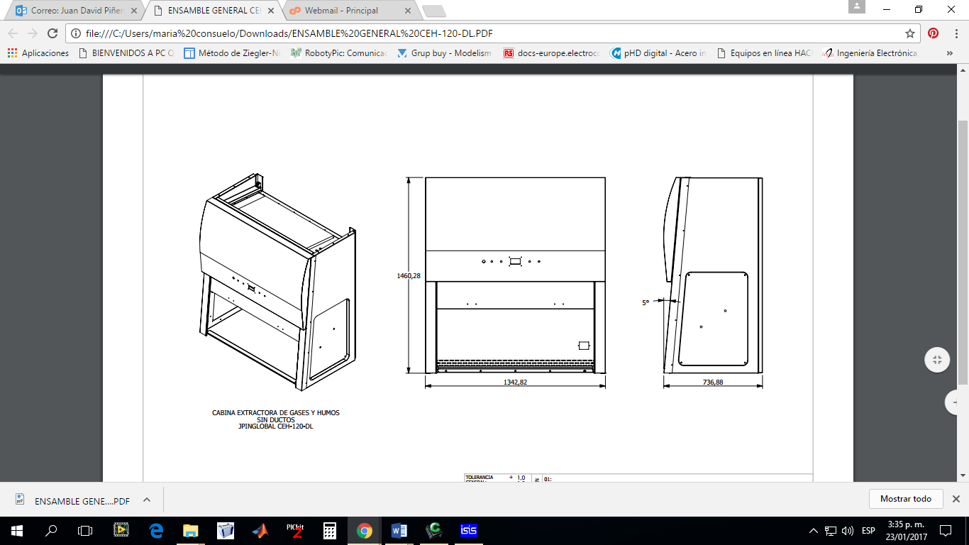

* 1. **Servicios**

**¡PRECAUCIÓN!**

**Antes de realizar cualquier conexión eléctrica, verifique que el suministro de voltaje concuerde con los requerimientos de poder mencionados y con los esquemas de control suministrados con la unidad.**

Todas las conexiones de servicios deben estar conectadas correctamente al gas o al suministro de agua. Todas las conexiones de servicios están en la parte derecha de la cabina.

Usando procedimientos estándar de operación y respetando todos los códigos aplicables, conecte los servicios a sus respectivas conexiones, como se resume en la Tabla 1.

**Tabla 1: Conexiones a servicios**

|  |  |  |
| --- | --- | --- |
| **SERVICIO** | **REQUERIMIENTOS** | **CONEXIÓN** |
| Electricidad | 120 VAC, 60 Hz., 1Fase+Neutro+Tierra, 15 Amp (no exceder fluctuaciones +10%) | NEMA 5-15P |

* + 1. **Requerimientos de electricidad**

|  |  |  |
| --- | --- | --- |
| 120 Voltios  1Fase+Neutro+Tierra | 60 Hertz | 15 Amperios |

* 1. **Instale su Cabina Extractora Sin Ductos.**

Antes de instalar la cabina verifique las medidas del sitio de instalación. En la Figura 2, se detallan los componentes de la Cabina Extractora Sin Ductos.

Figura 2. Cabina Extractora Sin Ductos



Sensor de Flujo

Display

ON-OFF

Teclado

Sensor de Flujo

Toma 110VAC

Vidrio Frontal

Antes de realizar cualquier conexión, verifique que las conexiones en la acometida eléctrica del laboratorio correspondan con los de la imagen mostrada en la Figura 3.

De lo contrario realice los ajustes pertinentes para poder garantizar el correcto funcionamiento de la cabina.

Figura 3. Conexión eléctrica de toma

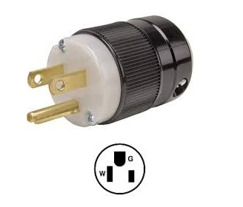

http://www.customavrack.com/Products/944-leviton-5266-c-nema-5-15p-15a-straight-blade-power-plug.aspx

1. **OPERACIÓN**

La Cabina Extractora Sin Ductos permite al usuario monitorear los componentes que influyen en el funcionamiento de la cabina. Entre estos están:

* Estado de Luz Blanca.
* Estado de Motor Extractor.
* Estado de Filtro.
* Velocidad de flujo de entrada en la cabina (InFlow).
* Alarmas de perdida de InFlow.

El monitoreo de los parámetros mencionados anteriormente permiten al usuario verificar constantemente el funcionamiento de la cabina extractora Sin Ductos.

Para encender la cabina conecte el cable de poder a un tomacorriente (ver sección 3.2.1) y encienda el equipo con el Switch ON-OFF (ver Figura 1). Una vez encendido el equipo el Display deberá mostrar el mensaje que se muestra en la Figura 4. Esto indicara que se conectó correctamente, de lo contrario verifique nuevamente las conexiones.

**Figura 4. Mensaje inicial**

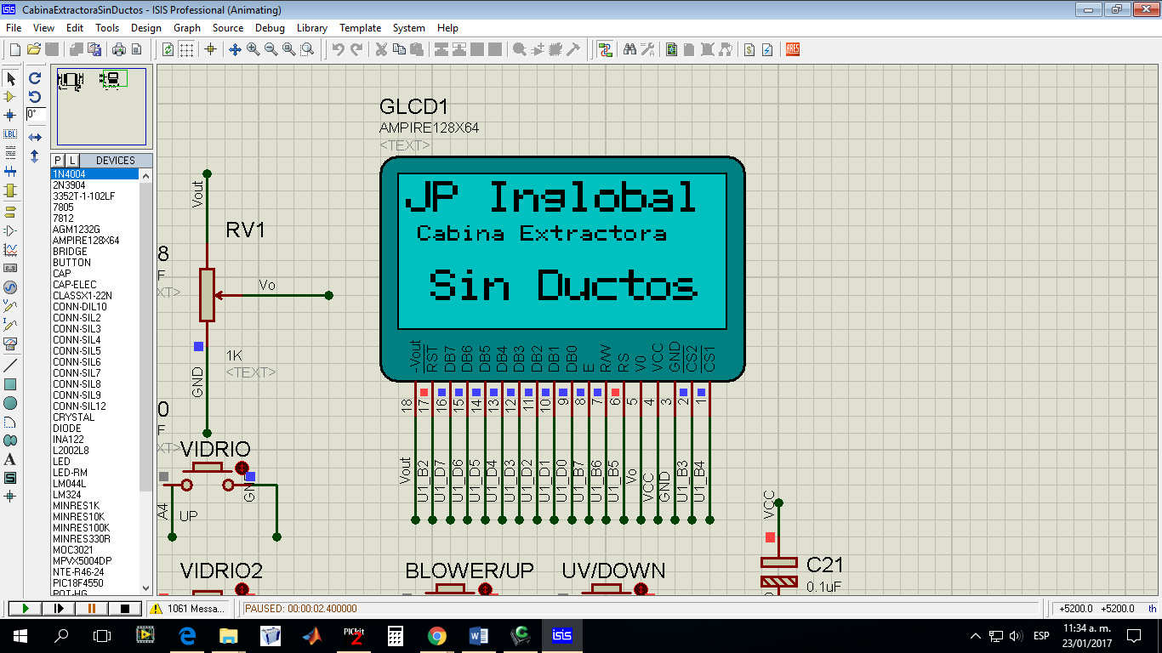

* 1. **Teclado**

El teclado de la Cabina Sin Ductos cuenta hasta con dos opciones dependiendo de la tecla. A continuación se enlistan las funciones de cada una de las teclas.

Cuando el Display se encuentra en la pantalla principal (ver Figura 8) el teclado tiene las siguientes características:

* **↑: A**ccede al menú principal.
* **\↓:** Modificael estado de la Luz Blanca interna del equipo (ON/OFF).
* **←:** Retroceso.
* **\→:** Modifica el estado del ventilador del equipo (ON/OFF).
  1. **Contraseña de Acceso**

Esta opción permite que solo el operador que tenga conocimiento de la clave de acceso a la cabina pueda manipularla. Evitando que personas no capacitadas manipulen la Cabina Extractora Sin Ductos.

Para mover el cursor de unidad utilice las teclas →.

Para modificar el valor de la unidad donde se encuentra el cursor utilice las teclas ↑ ó ↓ como se muestra en la Figura 5.

**Figura 5: Contraseña de acceso**

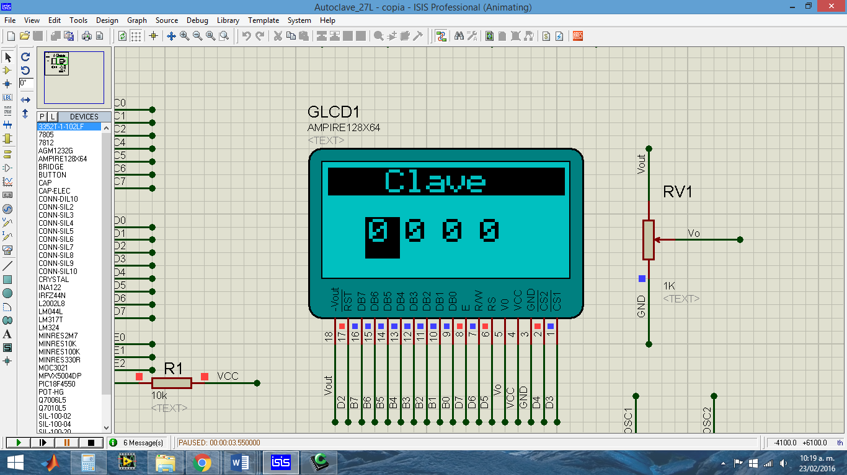

Una vez ubicado el cursor en la última unidad de Izquierda a Derecha, oprima la tecla → para continuar. Si la contraseña ingresada es incorrecta se mostrara el mensaje de la Figura 6. De lo contrario se mostrara el mensaje de la figura 7.

**Figura 6: Contraseña Incorrecta**

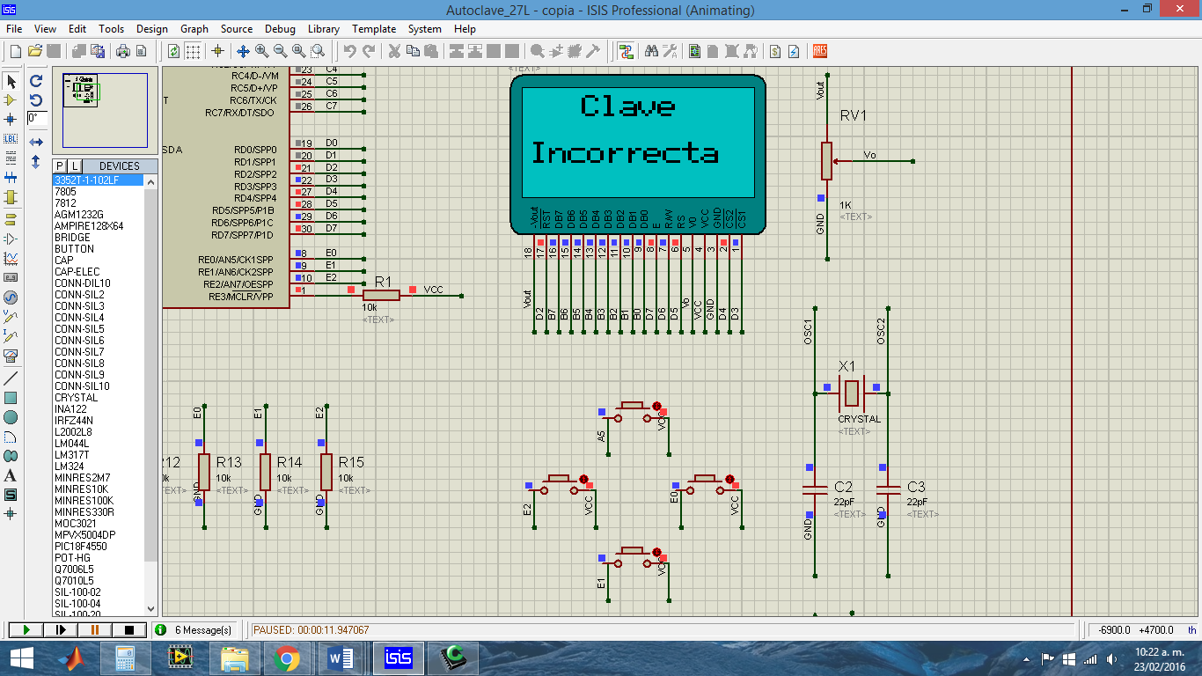

**Figura 7: Contraseña Correcta**

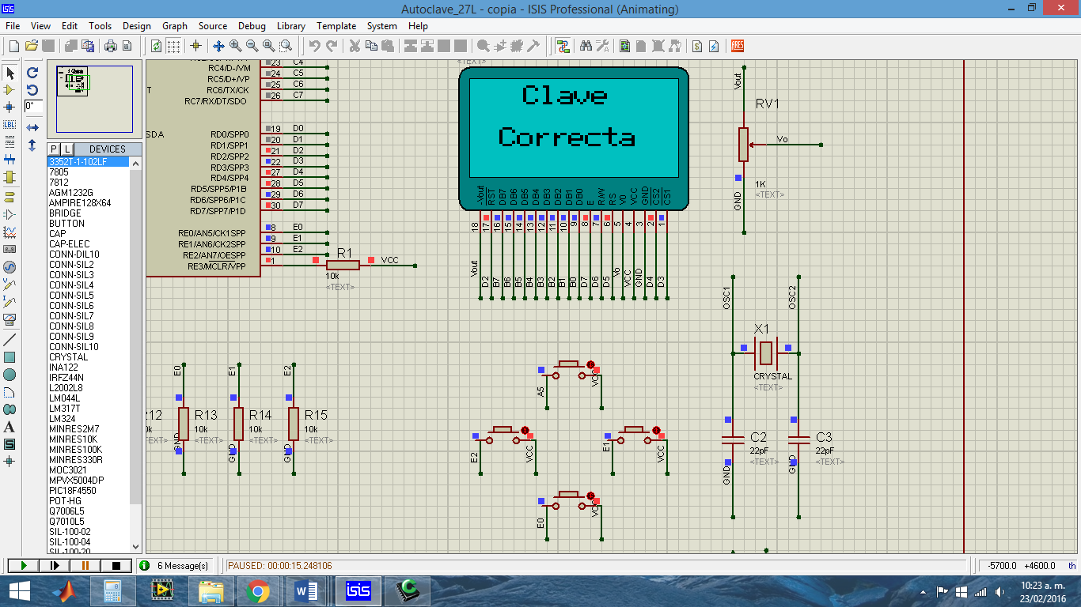

**Figura 8. Tiempo de Purga**

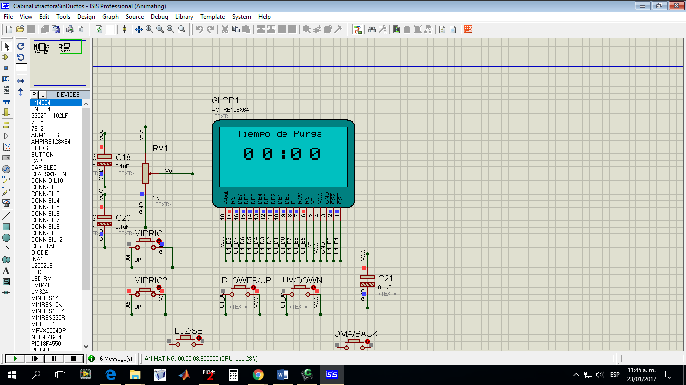

Este tiempo de purga es utilizado para realizar una limpieza en el area de trabajo de la cabina. Este tiempo viene de fabrica de 5 minutos (05:00).

Una vez finalizado el tiempo de purga, la cabina le indicara al operador que esta lista para su operación encendiendo la luz blanca y mostrando el mensaje de la Figura 9.

* 1. **Menú de Visualización de estados**

Una vez completado el tiempo de purga se visualizara en el display el menú de la Figura 9.

**Figura 9. Pantalla Principal**

Estado Luz Blanca

En

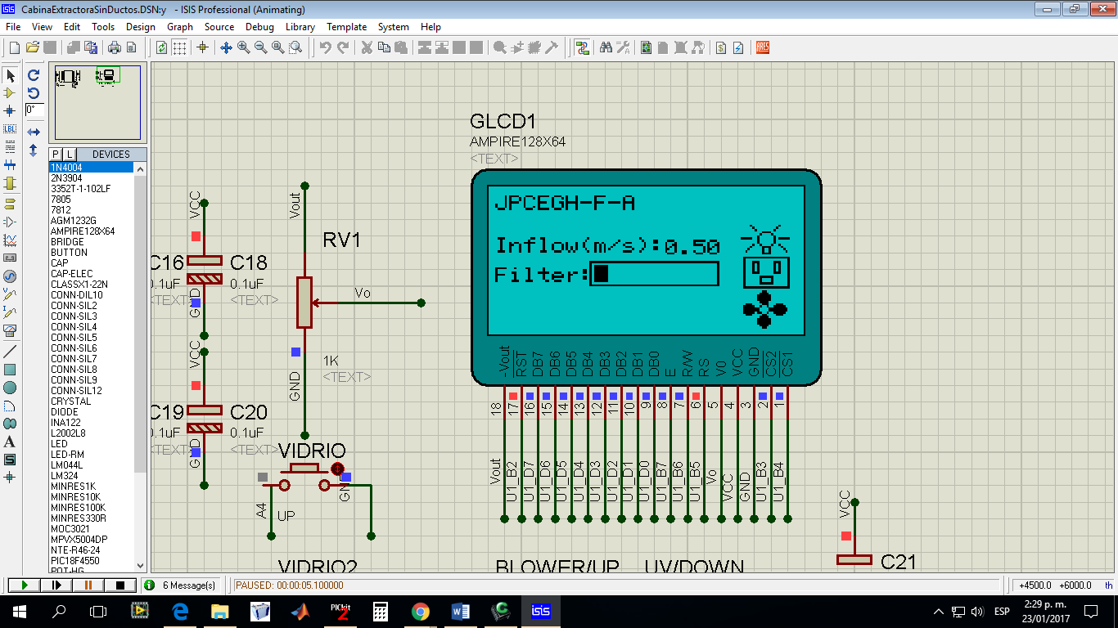

Down Flow

Estado del filtro

Estado de Motor Extractor

Estado Tomacorriente

* 1. **Menú Principal**

Este Menú permite al usuario configurar los siguientes parámetros, bajo el siguiente orden:

* Ajustes
  + Tiempo de purga.
  + Sensor de Flujo.
  + Sensor de Presión.
* Clave.
* Mantenimiento.

**Figura 10. Menu Principal**

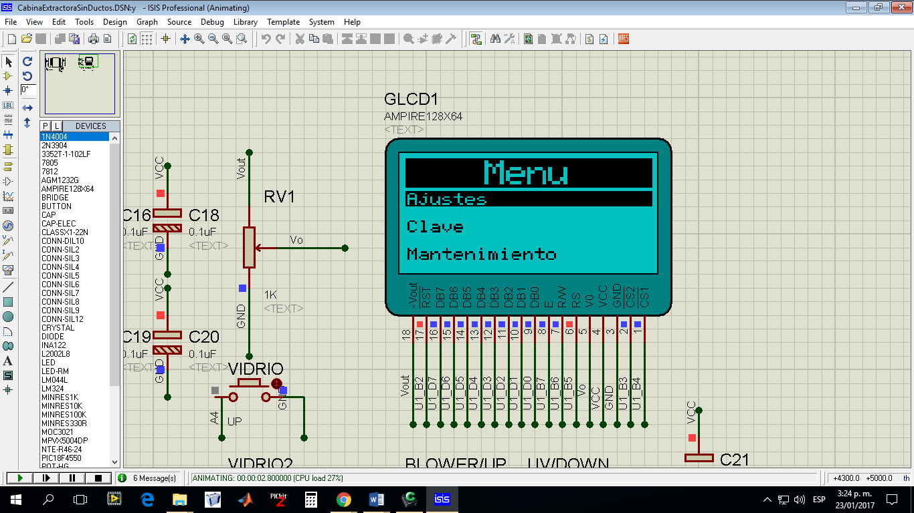

* + 1. **Ajustes**

Para acceder a este menú ubique el cursor en la sección de Ajustes, utilizando las teclas ↑ o ↓ según sea necesario. Una vez ubicado el cursor oprima la tecla → para acceder este Menú.

* + - 1. **Tiempo de Purga**

Para acceder a este menú ubique el cursor en la sección de Tiempo purga, utilizando las teclas ↑ o ↓ según sea necesario. Una vez ubicado el cursor oprima la tecla → para acceder este Menú.

**Figura 11. Selección tiempo de purga**

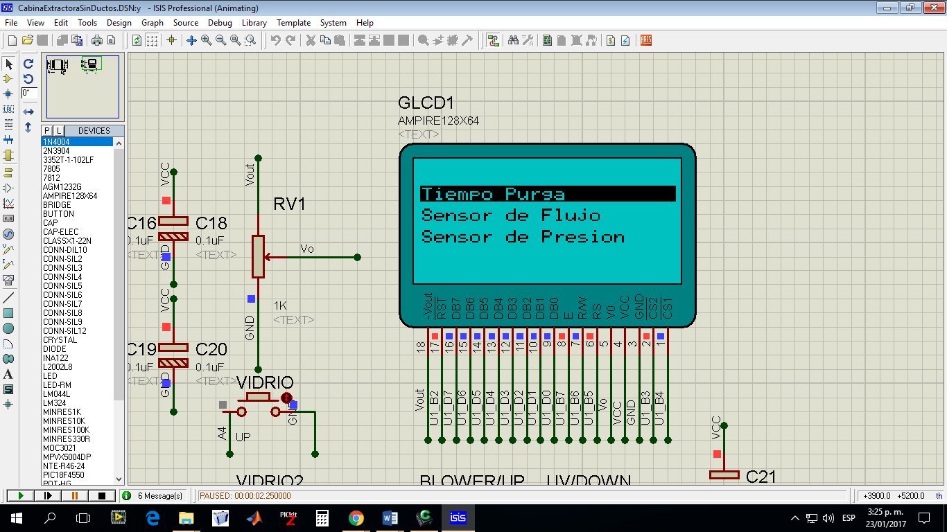

Para modificar la unidad seleccionada utilice las teclas ↑ o ↓.

Para cambiar la unidad seleccionada utilice la tecla →. Una vez ajustado el tiempo deseado oprima la tecla ← para guardar el tiempo en el procesador. Recuerde que este tiempo se encuentra expresado en Horas y minutos (MM:SS).

**Figura 12. Menú tiempo de purga**

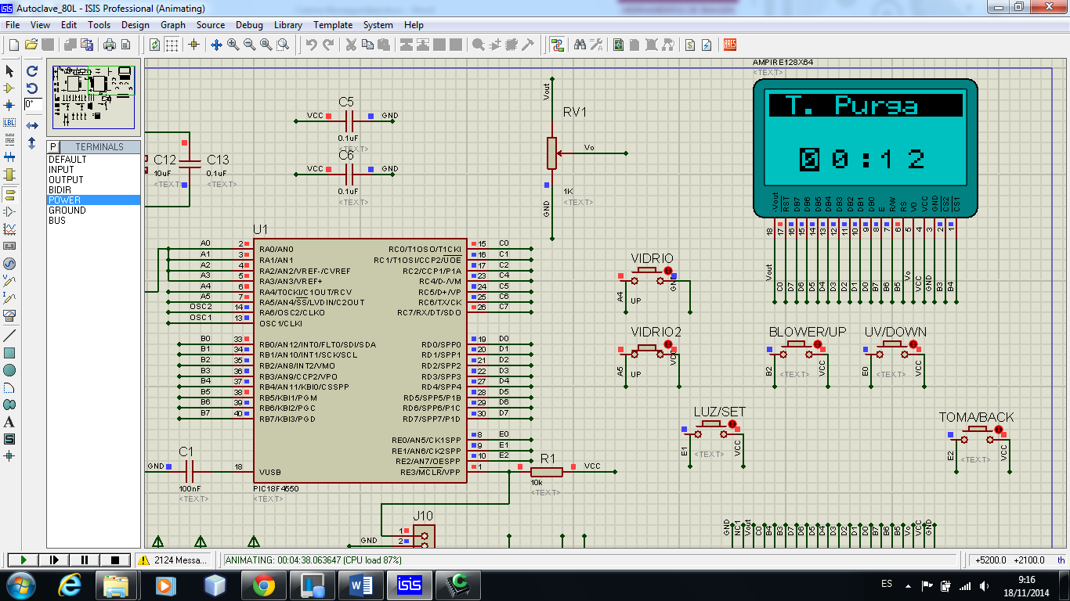

* + - 1. **Sensor de Flujo**

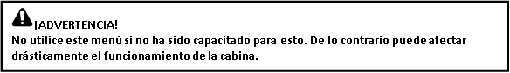

Este menú es utilizado únicamente por el fabricante. Para mayor información contáctese con el departamento técnico de JP Inglobal en la ciudad de Bogotá (Colombia).

* + - 1. **Sensor de Presión**



Este menú es utilizado únicamente por el fabricante. Para mayor información contáctese con el departamento técnico de JP Inglobal en la ciudad de Bogotá (Colombia).

* 1. **Clave**

Este menú permite al usuario modificar la contraseña que trae el equipo por defecto.

Para acceder a este menú ubique el cursor en la sección de Clave, utilizando las teclas ↑ o ↓ según sea necesario. Una vez ubicado el cursor oprima la tecla → para acceder este Menú.

**Figura 13. Clave**

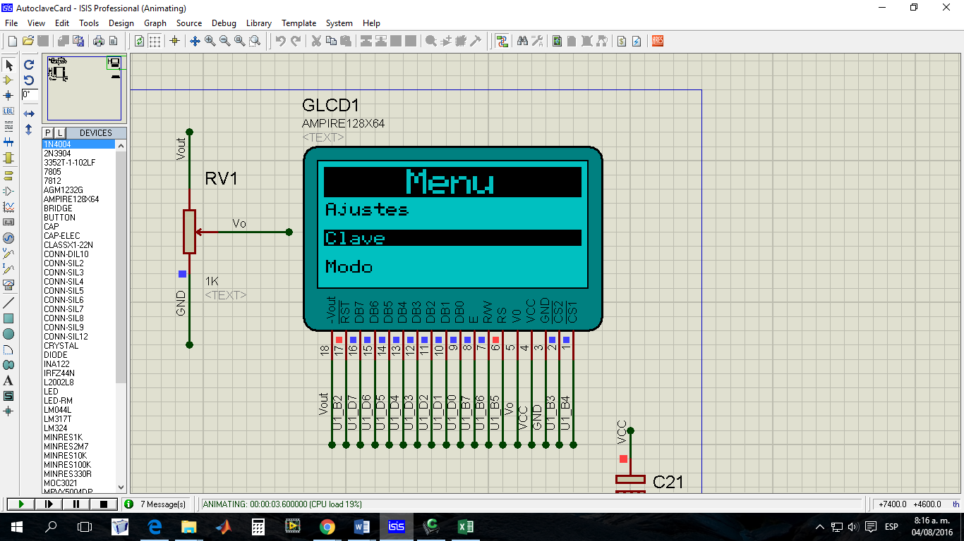

A continuación le solicitara ingresar la contraseña actual. Para mover el cursor de unidad utilice la tecla →.Para modificar el valor de la unidad donde se encuentra el cursor utilice las teclas ↑ o ↓.

**Figura 14. Contraseña de acceso**



Una vez ubicado el cursor en la última unidad de Izquierda a Derecha, oprima la tecla → para continuar.

Si la contraseña ingresada es incorrecta se mostrara el mensaje de la Figura 7 y volverá al Menú principal. De lo contrario se mostrara el mensaje de la figura 6 y le solicitara ingresar la contraseña nueva (ver Figura 15).

**Figura 15. Clave Nueva**

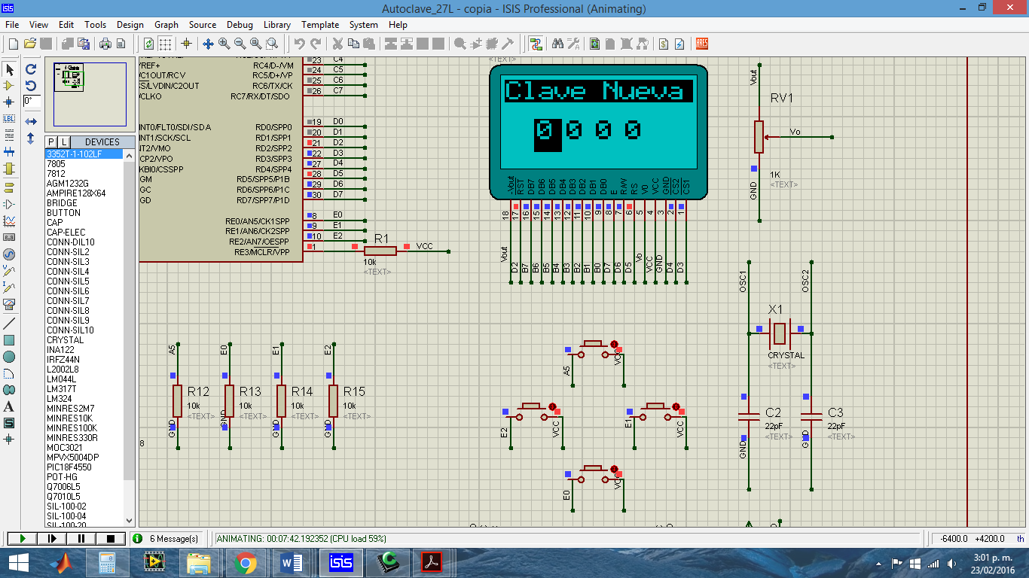

Una vez ubicado el cursor en la última unidad de Izquierda a Derecha, oprima la tecla → para almacenar la nueva clave.

* 1. **Mantenimiento**

Para acceder a este menú ubique el cursor en la sección de Mantenimiento, utilizando las teclas ↑ o ↓ según sea necesario. Una vez ubicado el cursor oprima la tecla → para acceder este Menú.

**Figura 16. Mantenimiento**

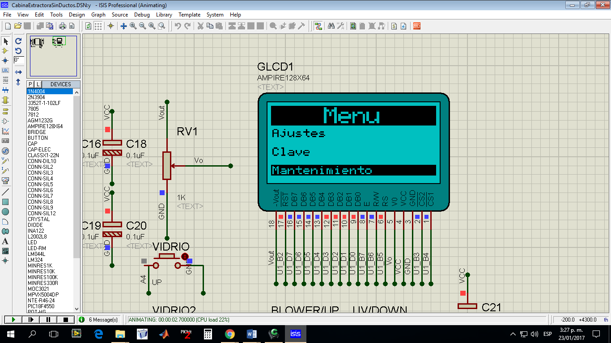

* + 1. **Mantenimiento**



Este menú es utilizado únicamente por el fabricante. Para mayor información contáctese con el departamento técnico de JP Inglobal en la ciudad de Bogotá (Colombia).

1. **ESPECIFICACIONES**

|  |  |  |
| --- | --- | --- |
| ***Sistema de la Cabina Extractora Sin Ductos*** | | |
| **Cuerpo Interior** | **Material** | Acero Inoxidable 304. |
| **Diseño** | Diseño exclusivo para evitar reflujo dentro de la cabina. |
| **Estación de control** | **Visualizador** | Display GLCD de 128X64 px |
| **Función** | Monitoreo y control la cabina extractora Sin Ductos. |
| **Flujo de Aire** | **Rango** | 0.5 m/s hasta 2.0 m/s, visualización en escala de 0.1 m/s. |
| **Sensor** | Medidor de masa de aire de película caliente. |
| **Servicios** | **Tomas Eléctricas** | 1 tomas eléctricas dobles reguladas de 110V con polo a tierra. |

|  |  |  |  |  |  |
| --- | --- | --- | --- | --- | --- |
| **Requerimientos**  **Eléctricos** | **120VAC** | 60 Hertz | | 1 Fase + Neutro +Tierra | 15 Amps |
| **Dimensiones de Cabina** | | **Varían según modelo** | | | |
| **Peso neto** | | **80 Kg** | | | |
| **Condiciones ambientales para la operación** | | | 10-35°C, hasta 80% de humedad relativa, sin condensación. | | |

1. **LIMPIEZA**

**¡PRECAUCIÓN!**

**Nunca limpie la Cabina Extractora Sin Ductos o sus componentes con químicos o materiales abrasivos.**

**¡ADVERTENCIA!**

**Siempre apague la Cabina Extractora Sin Ductos y desconecte el cable de poder antes de realizar la Limpieza.**

Al menos una vez al mes, limpie todas las partes de vidrio, plásticas y metálicas de la unidad. Use un paño suave humedecido con agua o detergente leve. Si se usa detergente, remueva todo el residuo enjuagándolo con agua limpia.

1. **MANTENIMIENTO**

El mantenimiento preventivo mantiene su equipo en condiciones adecuadas de trabajo. Cuando se realiza rutinariamente, el mantenimiento resulta en una vida útil más larga para su equipo. También reduce pérdida de tiempo debido a fallas del equipo.

**¡ADVERTENCIA!**

**Siempre apague su Cabina de Bioseguridad y desconecte el cable de poder antes de realizar el mantenimiento.**

* 1. **Mantenimiento de Área de trabajo**

Remítase a la Sección 6.

* 1. **Mantenimiento del sistema motor – ventilador**

En la actualidad, las actividades de mantenimiento de este sistema están reducidas a efectuar actividades de limpieza, que solo deberán ser realizadas por electricistas o técnicos especializados debidamente capacitados y familiarizados con estos sistemas. Por otra parte, como este sistema está ubicado en el interior de la cabina de bioseguridad, sólo se puede acceder a él una vez que la cabina se ha sometido a un proceso de descontaminación mayor. Si este proceso no ha sido realizado, el personal técnico que intervenga el conjunto motor – ventilador, deberá programar y coordinar la intervención con el jefe del laboratorio y utilizar elementos de protección personal adecuados a los riesgos potenciales a los que puedan llegar a ser expuestos.

* 1. **Mantenimiento de los filtros de Carbón Activado**

Los filtros CARBÓN ACTIVADO no requieren ninguna clase de mantenimiento. La filosofía es que si el filtro se rompe o cumple la vida útil, el filtro se cambia. La falta de cuidado en el manejo del filtro conlleva a que se puedan presentar situaciones como las siguientes:

- Rotura del medio filtrante

- Rotura de las uniones entre el medio filtrante y el marco o mecanismos de sujeción

Cualquiera de las dos condiciones permite fugas que resultan inaceptables en una cabina Extractora sin Ductos y obligan a instalar un nuevo filtro, así como a realizar un proceso de certificación. La vida útil de los filtros CARBÓN ACTIVADO depende de la intensidad de uso de la cabina y de que tan limpio es el ambiente en el que se encuentra instalada.

* 1. **Mantenimiento de sistemas Eléctricos y Electrónicos.**

**¡ADVERTENCIA!**

**Nunca trate de realizar este mantenimiento usted mismo, contrate personal calificado para este servicio y tenga en cuenta las cláusulas de garantía del equipo.**

**¡ADVERTENCIA!**

**Siempre apague su Cabina de Bioseguridad y desconecte el cable de poder antes de realizar cualquier mantenimiento.**

Al menos una vez al año, se debe realizar la inspección de todos los sistemas eléctricos y electrónicos del Cabina de Bioseguridad, ya que son de vital importancia en el funcionamiento de este.

Dentro de los sistemas a revisar se destacan:

* Sistemas de protección contra cortocircuitos (Breakers, Fusibles).
* Elementos de potencia (Contactores, reles, triac).
* Sistema Ventilación.
* Sistema de control electrónico (PCB).
  + 1. **Esquema Eléctrico y Electrónico**

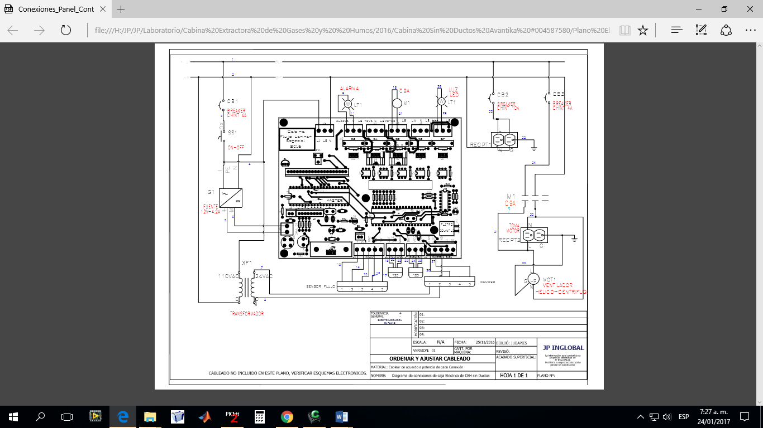

1. **SERVICIO**

Si ocurre cualquier problema con el sistema de su Cabina Extractora Sin Ductos o sus componentes individuales, no intente realizar ningún arreglo. Servicio no autorizado puede invalidar la garantía. Por favor contacte el departamento de servicio de JP Inglobal.

En cualquier comunicación con JP Inglobal por favor refiérase al número del modelo, el número de fabricación de las partes y el número de serial de la unidad.

* 1. **Solución de problemas**

**¡ADVERTENCIA!**

**Siempre apague Cabina Extractora Sin Ductos y desconecte el cable de poder antes de realizar cualquier mantenimiento.**

Como con cualquier equipo, a veces se presentan dificultades. Si experimenta algún problema con la operación de su Cabina Extractora Sin Ductos consulte la siguiente lista de síntomas. Puede ser capaz de resolver la situación usted mismo de manera fácil y rápida.

Si el problema no se encuentra en la lista, o si las soluciones sugeridas no funcionan, por favor comuníquese con el centro de servicio de JP Inglobal. Aparte de las soluciones propuestas a continuación, no intente arreglar el equipo usted mismo.

|  |  |
| --- | --- |
| **Problema** | **Posible solución** |
| La luz no enciende | * No ha finalizado el tiempo de Purga |
| El Display de la consola no enciende o muestra caracteres extraños. | * Espere aproximadamente 1 minuto, de lo contrario reinicie el equipo. * Verifique que el cable de poder se encuentre conectado tanto al equipo como a un tomacorriente. |
| La alarma de perdida de flujo se enciende siempre. | * Es probable que los filtos estén saturándose, para aumentar la velocidad del flujo de aire de extracción diríjase a la parte superior del equipo, ahí encontrara una perilla. Aumente el valor hasta que se normalice el flujo en la cabina. |
| No puedo pasar de contraseña | * Ingrese la contraseña 3892 para reestablecer la contraseña de fabrica. |

## GARANTÍA

La empresa JP INGLOBAL CIA LTDA concede un periodo de garantía de 1 año para este producto. Este periodo de garantía inicia a partir del día que el equipo (JP-Cabina Extractora Sin Ductos) fue facturado. Dicha garantía comprende fallos del material y funcionamiento.

No se incluyen en la citada garantía los daños ocasionados por transporte, inspección interna de los equipos (sin autorización de JPINGLOBAL CIA LTDA) y por mal uso.

Para aplicación de garantía contactar directamente a JPINGLOBAL CIA LTDA Tel 6028502.

Por fallo de material la empresa está en todo su deber de reparar el instrumento con entera disposición.

La empresa JP INGLOBAL LTDA no se hace cargo de daños originados por manipulación indebida.

Cualquier modificación del texto de esta garantía requiere la confirmación escrita de JP INGLOBAL CIA LTDA.

Esta garantía NO aplica si el daño es causado por incendio, accidente, uso incorrecto, descuido, ajuste o reparación incorrecta, o daño causado por la instalación, adaptación, modificación, colocación de piezas no aprobadas o reparaciones realizadas por personal no autorizado.

Esta garantía NO aplica si los sellos de seguridad se encuentran rotos o han sido violentados.

CAMBIOS

Para garantizar la seguridad del equipo los cambios deben adquirirse a J.P. INGLOBAL Cía. Ltda.

1. **CLAUSULA EXONERATIVA DE RESPONSABILIDAD**

La empresa JP INGLOBAL LTDA no se hace responsable de daños ocasionados por manipulación indebida.

Así mismo, se excluye de toda responsabilidad por daños derivados por empleo de sustancias no compatibles con el equipo.

**JP. Inglobal Ltda.**

**Calle 93 No. 46 - 44 B. Castellana. Teléfonos: Fijo. (1)6028502.**

**Correos:** [**ingenieriajp@hotmail.com o**](mailto:ingenieriajp@hotmail.com)[**comercial@jpinglobal.com**](mailto:COMERCIAL@JPINGLOBAL.COM)

**Bogotá- Colombia**